Кемеровский муниципальный район
Контрольно-счетная палата

УТВЕРЖДЕН
___________________________
«____»_________2014 г.№ ____

ОТЧЕТ
о деятельности
контрольно-счетной палаты
Кемеровского муниципального района
в 2013 году

2014 год

Содержание

№ раздела | Наименование раздела | Стр.
1. | Вводные положения | 3
2. | Полномочия контрольно-счетной палаты Кемеровского муниципального района | 4
3. | Основные показатели контрольной деятельности контрольно-счетной палаты Кемеровского муниципального района | 7
4. | Основные показатели экспертно-аналитической деятельности контрольно-счетной палаты Кемеровского муниципального района | 9
5. | Методологическая работа в контрольно-счетной палате Кемеровского муниципального района | 10
6. | Организационная деятельность в контрольно-счетной палате Кемеровского муниципального района | 11
7. | Информационная деятельность и кадровое обеспечение контрольно-счетной палаты Кемеровского муниципального района | 13
8. | Задачи контрольно-счетной палаты Кемеровского муниципального района на 2014 год и на перспективу | 14
 | Приложение | 16

- Вводные положения

Отчет о деятельности контрольно-счетной палаты Кемеровского муниципального района (далее по тексту - контрольно-счетная палата, палата, КСП) подготовлен во исполнение п. 2 ст. 38 Федерального закона от 06.10.2003 № 131-ФЗ «Об общих принципах организации местного самоуправления в Российской Федерации», п.2 ст.19 Федерального закона от 07.02.2011 № 6-ФЗ «Об общих принципах организации и деятельности контрольно-счетных органов субъектов Российской Федерации и муниципальных образований», ст. 44.1 Устава муниципального образования - Кемеровский муниципальный район, ст. 1, 24 Положения о контрольно-счетной палате Кемеровского муниципального района (далее - Положения) и направляется на рассмотрение в Совет народных депутатов Кемеровского муниципального района.

Контрольно-счетная палата Кемеровского муниципального района в 2013 году являлась постоянно действующим контрольным органом муниципального образования, сформированным представительным органом муниципального образования и подотчетным ему.
Решение о создании контрольно-счетной палаты Кемеровского муниципального района без права юридического лица было принято Советом народных депутатов Кемеровского муниципального района 31.10.2011 № 553. Указанным решением предусматривалось создание КСП, утверждались состав и численность КСП (всего 2 штатные единицы). По факту в период с 01.01.2013г. по 01.01.2014 г. в контрольно-счетной палате работали 2 штатных сотрудника, включая председателя палаты.
Деятельность контрольно-счетной палаты Кемеровского муниципального района осуществляется в соответствии с:
- Бюджетным кодексом Российской Федерации;
- Федеральным законом от 07.02.2011 № 6-ФЗ «Об общих принципах организации и деятельности контрольно-счетных органов субъектов Российской Федерации и муниципальных образований»;
- Уставом Кемеровского муниципального района;
- Положением «О контрольно-счетной палате Кемеровского муниципального района», утвержденным решением Совета народных депутатов Кемеровского муниципального района от 31.12.2011 № 553;
- Регламентом контрольно-счетной палаты Кемеровского муниципального района;
- Планом деятельности на соответствующий календарный год;
- другими федеральными и областными законами (от 02.03.2007 № 25-ФЗ, от 29.09.2011 № 96-ОЗ).
Деятельность палаты освещалась на странице официального интернет-сайта Совета народных депутатов Кемеровского муниципального района.
В отчетном периоде контрольно-счетной палатой района в рамках осуществляемых полномочий были задействованы все предусмотренные главой 3 Положения и Планом работы палаты на 2013 год виды деятельности: контрольная, экспертно-аналитическая, информационная, организационная.
В представленном отчете отражены результаты контрольных и экспертно-аналитических мероприятий, утвержденных Планом деятельности контрольно-счетной палаты на 2013 год (далее - План работы), в том числе мероприятий, проведенных по поручению Совета народных депутатов Кемеровского муниципального района, главы Кемеровского муниципального района, результаты иной деятельности, направленной на дальнейшее повышение эффективности деятельности контрольно-счетной палаты по исполнению полномочий в области контроля за муниципальными финансами.

- Полномочия контрольно-счетной палаты Кемеровского муниципального района

Контрольно-счетная палата в соответствии с законодательством Российской Федерации является постоянно действующим органом внешнего муниципального финансового контроля Кемеровского муниципального района, который сформирован представительным органом муниципального образования, наделена организационной и функциональной независимостью, входит в структуру органов местного самоуправления и не обладает правами юридического лица.

В соответствии с Бюджетным кодексом Российской Федерации, Уставом Кемеровского муниципального района, Положением о контрольно-счетной палате, Положением о бюджетном процессе в районе контрольно-счетная палата является участником бюджетного процесса.
Контрольно-счетная палата осуществляет следующие полномочия в соответствии с действующим законодательством:
1) контроль за исполнением местного бюджета;
2) экспертиза проектов местного бюджета;
3) внешняя проверка годового отчета об исполнении местного бюджета;
4) организация и осуществление контроля за законностью, результативностью (эффективностью и экономностью) использования средств местного бюджета, а также средств, получаемых местным бюджетом из иных источников, предусмотренных законодательством Российской Федерации;
5) контроль за соблюдением установленного порядка управления и распоряжения имуществом, находящимся в муниципальной собственности, в том числе охраняемыми результатами интеллектуальной деятельности и средствами индивидуализации, принадлежащими муниципальному образованию;
6) оценка эффективности предоставления налоговых и иных льгот и преимуществ, бюджетных кредитов, предоставляемых за счет средств местного бюджета, а также оценка законности предоставления муниципальных гарантий и поручительств или обеспечения исполнения обязательств другими способами по сделкам, совершаемым юридическими лицами и индивидуальными предпринимателями за счет средств местного бюджета и имущества, находящегося в муниципальной собственности;
7) финансово-экономическая экспертиза проектов муниципальных правовых актов (включая обоснованность финансово-экономических обоснований) в части, касающейся расходных обязательств Кемеровского муниципального района, а также муниципальных программ;
8) анализ бюджетного процесса в Кемеровском муниципальном районе и подготовка предложений, направленных на его совершенствование;
9) подготовка информации о ходе исполнения местного бюджета, о результатах проведенных контрольных и экспертно-аналитических мероприятий и представление такой информации в районный Совет и главе Кемеровского муниципального района (далее – Глава района);
10) участие в пределах полномочий в мероприятиях, направленных на противодействие коррупции;
11) иные полномочия в сфере внешнего муниципального финансового контроля, установленные федеральными законами, законами Кемеровской области, Уставом Кемеровского муниципального района (далее – Устав) и нормативными правовыми актами Совета.
В процессе реализации полномочий в 2013 году контрольно-счетная палата осуществляла контрольную, экспертно-аналитическую, информационную, организационную деятельность, обеспечивая единую систему контроля за исполнением бюджета Кемеровского муниципального района в рамках предварительного, оперативного и последующего контроля по следующим направлениям (см. диаграмму 1):

Диаграмма 1

Деятельность контрольно-счетной палаты в 2013 году в разрезе основных направлений деятельности

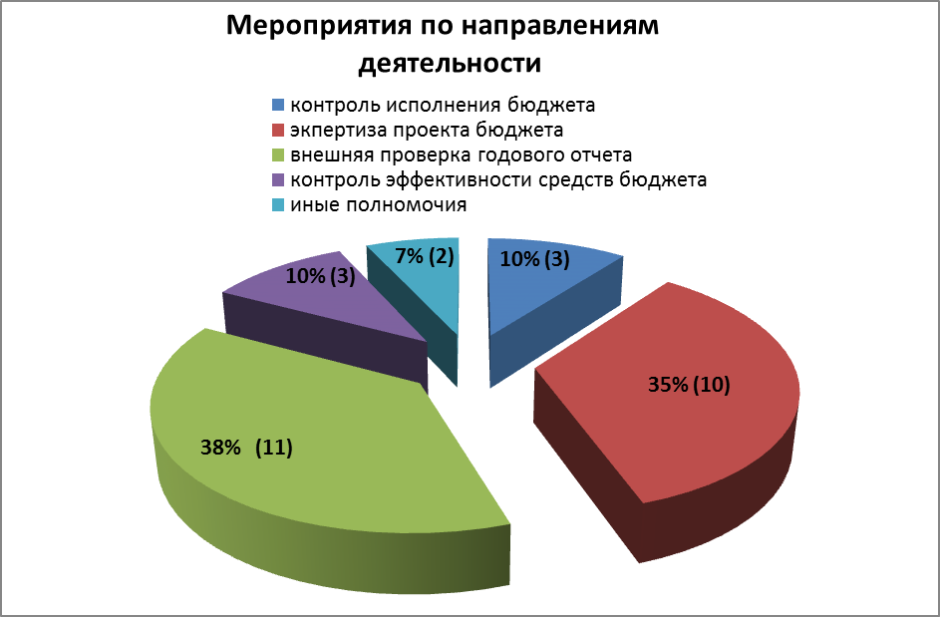

1) контроль за исполнением местного бюджета с подготовкой аналитической информации (3 мероприятия);
2) экспертиза проектов местного бюджета, включая бюджеты поселений (10 мероприятий);
3) внешняя проверка годового отчета об исполнении местного бюджета, включая бюджеты поселений и ГАБС (11 мероприятий);
4) организация и осуществление контроля за законностью, результативностью (эффективностью и экономностью) использования средств местного бюджета, а также средств, получаемых местным бюджетом из иных источников, предусмотренных законодательством Российской Федерации (3 мероприятия);
5) иные полномочия в сфере внешнего муниципального финансового контроля, установленные федеральными законами, законами Кемеровской области, Уставом Кемеровского муниципального района (далее – Устав) и нормативными правовыми актами Совета (2 мероприятия).
В отчетном периоде в соответствии с Положением, контрольно-счетная палата осуществляла свою деятельность на основании Плана работы контрольно-счетной палаты на 2013 год.
По всем проведенным контрольным мероприятиям тематика была обусловлена непосредственно требованиями законодательства, поручениями Совета народных депутатов и главы Кемеровского муниципального района. Обращений органов исполнительной власти, граждан и представителей организаций для проведения контрольных мероприятий не поступало.
В 2013 году Контрольно-счетной палатой проведено 15 плановых контрольных мероприятий, в том числе 4 контрольных мероприятия с подготовкой актов и 11контрольных мероприятий с подготовкой заключений (внешняя проверка), а также 13 экспертно-аналитических мероприятий, в том числе с подготовкой 3-х заключений – на отчеты об исполнении бюджета муниципального образования Кемеровский муниципальный район за 1 квартал, полугодие и 9 месяцев 2013 года. Ежеквартальный мониторинг исполнения бюджета района направлен на повышение оперативности и актуальности проводимого Палатой контроля за исполнением бюджета и информирование Совета народных депутатов и главы Кемеровского муниципального района.
В отчетном году на проверку в контрольно-счетную палату представлено 11 годовых отчетов об исполнении бюджета за 2012 год (отчеты Кемеровского муниципального района и 7-ми главных распорядителей бюджетных средств района, 9 сельских поселений Кемеровского муниципального района). По результатам проведенной внешней проверки Палатой подготовлены 10 заключений на представленные годовые отчеты муниципальных образований и одна информация в форме заключения по ГАБС Управление образования.
В течение отчетного года на экспертизу в контрольно-счетную палату представлено 10 проектов решений Советов народных депутатов района и поселений, касающихся утверждения бюджета на 2014 год и на плановый период 2015-2016 годов. По результатам проведенной экспертизы Палатой подготовлены 10 заключений на представленные проекты решений о бюджете.
Кроме того, значительное место занимала работа текущего характера, не связанная с реализацией какого-либо из обособленных мероприятий, но относящаяся к компетенции палаты.
Основные показатели деятельности контрольно-счетной палаты Кемеровского муниципального района приведены в Приложении 1.

- Основные показатели контрольной деятельности

контрольно-счетной палаты Кемеровского муниципального района

План деятельности контрольно-счетной палаты по проведению контрольных мероприятий на 2013 год был сформирован с учетом предложений главы и Совета народных депутатов Кемеровского муниципального района.
В соответствии с Планом деятельности контрольно-счетной палатой в 2013 году проведено 4 контрольных мероприятия, в т.ч.:
- «Проверка соблюдения законодательства РФ и нормативно-правовых актов органов местного самоуправления Кемеровского муниципального района при начислении платежей за коммунальные услуги, предоставляемые в жилом помещении и на общедомовые нужды, на территории Звездного сельского поселения на объекте ООО «Коммунальщик» (в соответствии с поручением Совета народных депутатов Кемеровского муниципального района);
- «Организация и осуществление контроля за законностью, эффективностью и экономностью использования средств бюджета Кемеровского муниципального района за 2012 год» на объекте Администрация Арсентьевского сельского поселения»;
- «Организация и осуществление контроля за законностью, эффективностью и экономностью использования средств бюджета Кемеровского муниципального района за 2012 год на объекте Администрация Щегловского сельского поселения» с вручением акта проверки в декабре 2013 года, срок рассмотрения и утверждения контрольного мероприятия приходится на 2014 год;
- «Проверка соблюдения законодательства РФ и нормативно-правовых актов Кемеровской области и Кемеровского муниципального района при формировании, утверждении муниципальных программ в 2013 году на 2014-2016 годы» с вручением 13 актов проверок (по количеству программ) в декабре 2013 года, срок рассмотрения и утверждения контрольного мероприятия Советом народных депутатов приходится на 2014 год;
- внешняя проверка годового отчета об исполнении бюджета Кемеровского муниципального района, включая внешнюю проверку бюджетной отчетности главных администраторов бюджетных средств;
- внешняя проверка годового отчета об исполнении бюджета 9 сельских поселений Кемеровского муниципального района.
Контрольные мероприятия проводились в соответствии с Положением о контрольно-счетной палате, на основании соответствующих распоряжений контрольно-счетной палаты.
По итогам проведенных контрольных мероприятий составлено 16 актов, из них ни по одному акту не представлены разногласия, особое мнение, замечания.
По результатам двух проведенных контрольных мероприятий в соответствии с Регламентом КСП составлены, переданы для рассмотрения и утверждения и утверждены Советом народных депутатов Кемеровского муниципального района пакеты документов (по каждому контрольному мероприятию):
- отчет о результатах контрольного мероприятия;
- информация об основных итогах контрольного мероприятия.
Объем средств, проверенных контрольно-счетной палатой в рамках контрольных мероприятий в 2013 году, составил 852 385,0 тыс. руб., в том числе объем проверенных бюджетных средств – 839 484,0 тыс. руб.
Итоги контрольной деятельности контрольно-счетной палаты в 2012-2013 году приведены в диаграмме 2:
Диаграмма 2

Контрольная деятельность контрольно-счетной палаты в 2012-2013 году

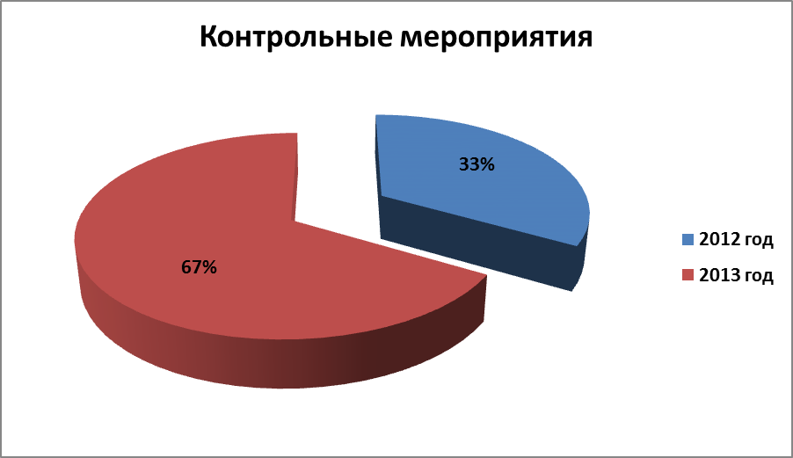

В ходе контрольно-ревизионной работы были установлены недостатки и нарушения в использовании средств бюджета, по следующим направлениям:
- неэффективное использование бюджетных средств на сумму 164,7 тыс.руб.;
- нарушение прочих статей Бюджетного кодекса на сумму 6 134,9 тыс. руб.;
- нарушение прочих нормативных и иных правовых актов на сумму 586,7 тыс. руб.;
- нарушение порядка ведения бухгалтерского учета на сумму 82,9 тыс. руб.;
Также установлено нарушение Бюджетного Кодекса РФ и Положения о муниципальных программах Кемеровского муниципального района в части нарушения сроков утверждения перечня муниципальных программ и нарушения сроков утверждения муниципальных программ при проведении в 2013 году контрольного мероприятия по вопросу соблюдения администрацией Кемеровского муниципального района порядка формирования, утверждения муниципальных программ на 2014 - 2016 годы, установленного в муниципальном правовом акте «Положение о муниципальных программах Кемеровского муниципального района», утвержденном постановлением администрации Кемеровского муниципального района от 09.09.2013 №2506-п «Об утверждении Положения о муниципальных программах Кемеровского муниципального района».
В ходе данного контрольного мероприятия установлены нарушения, не имеющие суммового выражения.
По результатам внешней проверки годовых отчетов об исполнении бюджета за 2012 год подготовлены 10 заключений и одно информационное письмо, которые направлены соответственно в Советы народных депутатов поселений, в Совет народных депутатов Кемеровского муниципального района, в Администрацию и финансовое управление Кемеровского муниципального района, главному администратору бюджетных средств (Управлению образования Кемеровского муниципального района).
По результатам проведенных мероприятий контрольно-счетной палатой даны рекомендации и предложения. В связи с тем, что внешняя проверка годового отчета об исполнении бюджета проводится один раз в год, проверить выполнение рекомендаций представится возможным в текущем 2014 году, при осуществлении внешней проверки отчета об исполнении бюджета Кемеровского муниципального района и поселений района за 2013 год.

- Основные показатели экспертно-аналитической деятельности

контрольно-счетной палаты Кемеровского муниципального района

В соответствии с Бюджетным кодексом Российской Федерации, Положением о бюджетном процессе, Планом деятельности в 2013 году контрольно-счетной палатой проведено 13 экспертно-аналитических мероприятий, в том числе:
- экспертиза проекта решения о бюджете на 2014 год и на плановый период 2015-2016 годов Кемеровского муниципального района;
- экспертиза проекта решения о бюджете на 2014 год и на плановый период 2015-2016 годов 9 сельских поселений Кемеровского муниципального района;
- контроль хода исполнения бюджета за 1 квартал, 1 полугодие, 9 месяцев 2013 года.
В рамках предварительного контроля был осуществлен анализ основных характеристик бюджета Кемеровского муниципального района и сельских поселений района на 2014 год и плановый период 2015-2016 годов, соблюдения требований действующего законодательства органами администрации Кемеровского муниципального района и сельских поселений района в процессе разработки бюджета, объективности планирования доходов бюджета, а также оценка эффективности и результативности, целевого назначения бюджетных расходов муниципальных образований. По результатам проведенной в ходе предварительного контроля экспертизы проектов решений о бюджете палатой подготовлены десять заключений, которые направлены соответственно в Советы народных депутатов поселений, в Совет народных депутатов Кемеровского муниципального района для рассмотрения и принятия решений.
В соответствии с пунктом 6 статьи 12, статьей 16 Положения о контрольно-счетной палате в Совет народных депутатов и главе Кемеровского муниципального района представлены результаты проведенных экспертно-аналитических мероприятий в форме заключений, информаций.
В соответствии со статьей 12 Положения о контрольно-счетной палате в рамках текущего контроля по итогам исполнения бюджета за 1 квартал, 1 полугодие и 9 месяцев 2013 года была подготовлена и направлена в Совет народных депутатов и главе Кемеровского муниципального района аналитическая информация на отчеты об исполнении бюджета муниципального образования Кемеровский муниципальный район о ходе исполнения бюджета по состоянию на 01.04.2013, 01.07.2013, 01.10.2013.
Итоги экспертно-аналитической деятельности контрольно-счетной палаты в 2012-2013 году приведены в диаграмме 3:

Диаграмма 3

Экспертно-аналитическая деятельность контрольно-счетной палаты в 2012-2013 году

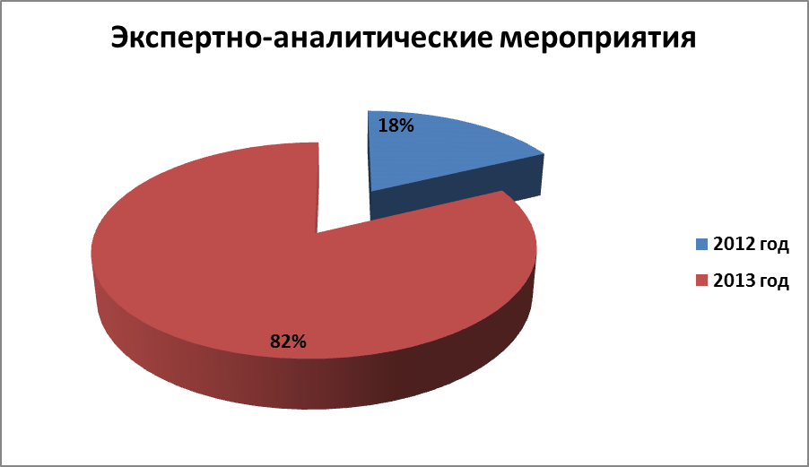

- Методологическая работа
в контрольно-счетной палате Кемеровского муниципального района

С целью практического использования при анализе и формировании документов, отвечающих действующему законодательству, в 2013 году контрольно-счетной палатой изучались актуальные нормативные документы и опыт других контрольно-счетных органов Российской Федерации, в том числе контрольно-счетных органов Кемеровской области.
Для организации методологического обеспечения своей деятельности контрольно-счетной палатой Кемеровского муниципального района используются материалы сайта Счетной палаты Российской Федерации, Ассоциации контрольно-счетных органов Российской Федерации (в том числе материалы, находящиеся в Электронной Библиотеке), Союза муниципальных контрольно-счетных органов Российской Федерации.
18-19 апреля в г. Томске председатель контрольно-счетной палаты В.М. Крашенинина приняла участие в конференции по вопросам финансового обеспечения и оптимизации расходов муниципальных образований, в ходе которой были рассмотрены и приняты к сведению следующие вопросы:
- проблемы правоприменения Федерального закона от 07.02.2011 № 6-ФЗ «Об общих принципах организации и деятельности контрольно-счетных органов субъектов Российской Федерации и муниципальных образований» и дальнейшее совершенствование правовых и организационных основ деятельности контрольно-счетных органов;
- совершенствование контроля за формированием и исполнением региональных и местных бюджетов (информация представителей контрольно-счетных органов муниципальных образований городов Сибири и Дальнего Востока).
Кроме того, контрольно-счетной палатой Кемеровского муниципального района оказана методологическая, консультационная и практическая помощь при проведении Ревизионной комиссией Ассоциации Союза муниципальных образований Кемеровской области проверки финансово-хозяйственной деятельности Ассоциации за 2012 год.

- Организационная деятельность
в контрольно-счетной палате Кемеровского муниципального района

В целях реализации принципа гласности в соответствии с требованиями Федерального закона от 07.02.2011 № 6-ФЗ «Об общих принципах организации и деятельности контрольно-счетных органов субъектов Российской Федерации и муниципальных образований», Положения о контрольно-счетной палате поддерживается в актуальном состоянии страничка КСП на официальном сайте Кемеровского муниципального района (www.akmrko.ru/administraciya/ksp). Всего на данном сайте в течение 2013 года размещено 9 обновлений, содержащих информацию о деятельности контрольно-счетной палаты.
В холле административного здания администрации Кемеровского района организовано размещение информационного стенда контрольно-счетной палаты.
В ноябре 2013 года после предварительного обсуждения заключено Соглашение об основах взаимодействия между Прокуратурой Кемеровского района и контрольно-счетной палатой Кемеровского муниципального района.
В соответствии с требованиями законодательства в августе 2013 года Палатой разработан и утвержден Советом народных депутатов Кемеровского муниципального района документ, регламентирующий порядок организации доступа к информации о деятельности контрольно-счетной палаты района. В соответствии с требованиями данного документа, начиная с 4 квартала отчетного года КСП ежеквартально готовит Отчет об обеспечении доступа к информации контрольно-счетной палаты Кемеровского муниципального района.
Для обеспечения деятельности контрольно-счетной палаты выполнены следующие работы:
- составлена контрольно-счетной палатой и утверждена в установленном порядке бюджетная смета, проводилась текущая работа по предоставлению заявок на финансирование;
- заключено 6 договоров на поставку товаров, выполнение работ, оказание услуг для нужд контрольно-счетной палаты в рамках утвержденной для контрольно-счетной палаты бюджетной сметы;
- подготовлены и направлены письма:
а) контрольно-счетной палате Кемеровской области о разъяснении отдельных вопросов;
б) комитету по управлению муниципальным имуществом Кемеровского муниципального района по вопросу использования муниципального имущества администрацией сельского поселения;
в) Совету народных депутатов Кемеровского муниципального района с проектом порядка организации доступа к информации о деятельности контрольно-счетной палаты района.
- в рамках взаимодействия подготовлены ответы на запросы:
а) Ассоциации контрольно-счетных органов РФ;
б) Прокуратуры Кемеровского муниципального района;
в) Контрольно-счетной палаты Кемеровской области;
г) Окружной избирательной комиссии Кемеровского одномандатного округа №3.
Сотрудники палаты в течении 2013 года принимали участие:
- с согласования Главы района в еженедельных аппаратных совещаниях, проводимых администрацией района с участием с заместителями главы района, начальников управлений, руководителей муниципальных учреждений и предприятий Кемеровского муниципального района;
- в заседаниях Совета народных депутатов Кемеровского муниципального района, а также в заседаниях профильных комитетов Совета;
- в работе коллегии Администрации Кемеровского района с информацией по вопросу организации и осуществления контроля за законностью, эффективностью и экономностью использования средств бюджета Кемеровского муниципального района по результатам проведенных контрольных мероприятий.
В рамках плана работы контрольно-счетной палаты проводились аппаратные и рабочие совещания.
В феврале 2013 года проведена встреча-семинар с главами поселений (9 сельских поселений, входящих в состав Кемеровского муниципального района) и главными бухгалтерами поселений, в ходе которой были обсуждены итоги проведенной в 2012 году экспертизы проектов бюджета поселений на 2013 и на 2014-2015 годы, а также ключевые вопросы подготовки к проведению внешней проверки годового отчета об исполнении бюджета за 2012 год, и сотрудники контрольно-счетной палаты ответили на вопросы, связанные с обсуждаемой тематикой встречи.
Контрольно-счетной палатой подготовлен Отчет о деятельности за 2012 год, который рассмотрен на сессии Совета народных депутатов Кемеровского муниципального района, прошедшей 29 марта 2013 года с участием, заместителя председателя Совета народных депутатов Кемеровской области Н.В. Зинкевич.
В соответствии со статьей 21 Положения о контрольно-счетной палате проведена работа по формированию Плана деятельности контрольно-счетной палаты на 2014 год с учетом предложений Совета народных депутатов и главы Кемеровского муниципального района.

- Информационная деятельность и кадровое обеспечение
контрольно-счетной палаты Кемеровского муниципального района

Информационно-технологическое обеспечение контрольно-счетной палаты направлено, прежде всего, на эффективное решение задач контрольной деятельности. В целях информационного обеспечения деятельности палатой оформлена подписка на журнал «Вестник АКСОР» на 2013-2014 год.
В рамках информационных полномочий в адрес председателя Совета народных депутатов и главы Кемеровского муниципального района направлено по 2 информационных письма с результатами контрольных мероприятий, проведенных в 2013 году.
В соответствии с требованиями Федерального Закона от 02.03.2007 № 25-ФЗ «О муниципальной службе в Российской Федерации», Закона Кемеровской области от 30.06.2007 № 103-ОЗ «О некоторых вопросах прохождения муниципальной службы» в контрольно-счетной палате проводилась работа, направленная на повышение профессиональной компетентности, мотивации муниципальных служащих и обеспечение условий для улучшения результативности их профессиональной служебной деятельности, а также повышения квалификации сотрудников.
Численность контрольно-счетной палаты - 2 человека, работники имеют высшее экономическое образование и опыт работы в различных органах финансового контроля, 1 работник имеет стаж государственной и муниципальной службы.
В период с 13 по 24 мая 2013 года председатель и заместитель председателя контрольно-счетной палаты прошли обучение на курсах повышения квалификации, организованных Центром государственного и муниципального контроля НИИ Счетной палаты Российской Федерации по программе «Финансовый контроль и управление бюджетными ресурсами муниципальных образований» в городе Москве.
В течение 2013 года проведено 11 экономических учеб, в ходе которых изучены 32 нормативных документа и материалов.
В первом квартале 2013 года проводились мероприятия по исполнению сотрудниками контрольно-счетной палаты законодательства о муниципальной службе и противодействии коррупции в части, касающейся представления муниципальными служащими полных и достоверных сведений о доходах, об имуществе и обязательствах имущественного характера.
В течение 2013 года сотрудники палаты приняли участие в субботниках, организованных администрацией Кемеровского муниципального района по инициативе Главы района.
Контрольно-счетная палата Кемеровского муниципального района приняла участие в акции к Дню победы, организованной администрацией Кемеровского муниципального района по инициативе Главы района, перечислив денежные средства на специальный счет для сбора средств в фонд Победы, и приняла участие в благотворительной смс-акции «От сердца к сердцу».
Во исполнение утвержденного порядка организации доступа к информации о деятельности контрольно-счетной палаты района, на официальном сайте (www.akmrko.ru/administraciya/ksp) в телекоммуникационной сети «Интернет» палатой размещается Отчет об обеспечении доступа к информации контрольно-счетной палаты Кемеровского муниципального района за квартал.

- Задачи контрольно-счетной палаты района на 2014 год и на перспективу

В 2014 году деятельность контрольно-счетной палаты будет осуществляться в соответствии с Положением и будет направлена на повышение эффективности осуществления палатой внешнего муниципального финансового контроля.
В соответствии с утвержденным планом работы контрольно-счетной палаты на 2014 год, предусматривается проведение экспертно-аналитической и контрольно-ревизионной работы, информационной и организационной деятельности.
В рамках организационной деятельности запланировано представление в Совет народных депутатов и Главе Кемеровского муниципального района информации о результатах проводимых контрольных мероприятий и опубликование ее в средствах массовой информации, участие в семинарах и рабочих встречах по вопросам финансового контроля.
Задачи контрольно-счетной палаты на перспективу:
- Усиление контроля за использованием бюджетных средств, соблюдением установленного порядка управления и распоряжения имуществом, находящимся в муниципальной собственности Кемеровского муниципального района.
- Улучшение качества контрольных и экспертно-аналитических мероприятий.
- Достижение максимального выполнения предложений, направленных контрольно-счетной палатой по результатам контрольных и экспертно-аналитических мероприятий.
- Увеличение штатной численности и укрепление материально-технического состояния контрольно-счетной палаты.
- Продолжение укрепления взаимодействия с Советом народных депутатов района, главой района, финансовым управлением района, прокуратурой Кемеровского муниципального района, контрольно-счетной палатой Кемеровской области.
- Повышение качества информирования гражданского общества о деятельности контрольно-счетной палаты и результатах ее работы.
Выполнение поставленных задач неразрывно связано с повышением эффективности деятельности контрольно-счетной палаты за счет:
- совершенствования методологического, правового, информационного обеспечения деятельности контрольно-счетной палаты;
- поддержания и дальнейшего развития кадрового, организационного, материально-технического потенциала контрольно-счетной палаты как постоянно действующего органа муниципального финансового контроля;
- повышения информационной открытости и прозрачности процедур контроля путем освещения всех направлений деятельности контрольно-счетной палаты на официальном сайте.
Председатель контрольно-счетной палаты В.М.Крашенинина
Кемеровского муниципального района

Приложение №1
Основные показатели деятельности контрольно-счетной палаты Кемеровского муниципального района в 2013 году
№ п\п |  | Наименование показателя | Ед. изм. | Значение
1 |  | 2 | 3 | 4
А.Основные данные о контрольно-счетном органе (КСО)
 |  | Наименование муниципального образования | - | Кемеровский муниципальный район
1 |  | Наименование КСО | - | контрольно-счетная палата
2 |  | Адрес Интернет-сайта (страницы) КСО | - | http://www.akmrko.ru/administraciya/ksp/
3 |  | КСО обладает статусом юридического лица | Да / Нет | Нет
4 |  | КСО входит в структуру органов местного самоуправления | Да / Нет | Да
5 |  | КСО является структурным подразделением представительного органа местного самоуправления (Совета народных депутатов) | Да / Нет | Нет
6 |  | КСО является членом "Союза муниципальных КСО России (СМКСО)" | Да / Нет | Нет
7 |  | Штатная численность КСО на 31 декабря 2013 года | штатных единиц | 2
8 |  | Фактическая списочная численность КСО на 31 декабря 2013 года | человек | 2
 |  | в том числе: -работников с высшим профессиональным образованием | человек | 2
 |  | -работников со средним специальным образованием | человек | 0
 |  | -работников, прошедших обучение по программе повышения квалификации в 2013 году | человек | 2
 |  | -работников, прошедших обучение по программе повышения квалификации в 2011-2012 годах | человек | 0
Б.Проведение КСО контрольно-ревизионных мероприятий (КРМ)
9 |  | Количество проведенных в 2013 году КРМ | единиц | 15
10 |  | в том числе: -количество проведенных КРМ, по итогам которых в 2013 году были подготовлены отчеты | единиц | 2
11 |  | -внешних проверок отчета об исполнении бюджета и бюджетной отчетности ГАБС | единиц | 11
12 |  | Количество объектов, охваченных при проведении КРМ | единиц | 4
13 |  | в том числе: - органов местного самоуправления | единиц | 3
14 |  | -муниципальных учреждений | единиц | 0
15 |  | -муниципальных предприятий | единиц | 0
16 |  | Объем средств, проверенных в ходе КРМ | тысяч рублей | 852385
1 |  | 2 | 3 | 4
17 |  | в том числе: объем проверенных бюджетных средств | тысяч рублей | 839484
18 |  | Объем расходных обязательств, утвержденных в бюджете муниципального образования на 2013 год | тысяч рублей | 1876555,4
19 |  | Объем выявленных в 2013 году нарушений и недостатков | тысяч рублей | 6969,2
20 |  | в том числе: -нецелевое использование бюджетных средств | тысяч рублей | 0
21 |  | -неэффективное использование бюджетных средств | тысяч рублей | 164,7
22 |  | -нарушение прочих статей Бюджетного кодекса РФ | тысяч рублей | 6134,9
23 |  | -нарушение прочих нормативных и иных правовых актов | тысяч рублей | 586,7
24 |  | -нарушение порядка ведения бухгалтерского учета | тысяч рублей | 82,9
В.Проведение КСО экспертно-аналитических мероприятий (ЭАМ)
25 |  | Количество проведенных в 2013 году ЭАМ | единиц | 13
26 |  | в том числе: -количество проведенных ЭАМ, по итогам которых в 2013 году были подготовлены отчеты или заключения | единиц | 13
27 |  | -подготовлены заключения по проектам нормативных правовых актов органов местного самоуправления | единиц | 0
28 |  | Количество подготовленных КСО в 2013 году предложений | единиц | 1
29 |  | Количество предложений КСО, учтенных в 2013 году при принятии решений | единиц | 0
Г.Реализация результатов КРМ и ЭАМ
30 |  | Количество направленных КСО в 2013 году представлений | единиц | 2
31 |  | Количество снятых с контроля КСО в 2013 году представлений | единиц | 2
32 |  | Количество направленных КСО в 2013 году предписаний | единиц | 0
33 |  | Количество снятых с контроля КСО в 2013 году предписаний | единиц | 0
34 |  | Объем устраненных в 2013 году нарушений и недостатков | тысяч рублей | 0
35 |  | в том числе: -возмещено нецелевое использование бюджетных средств | тысяч рублей | 0
36 |  | -устранено неэффективное использование бюджетных средств | тысяч рублей | 0
37 |  | -устранены нарушения и недостатки, выявленные ранее 2013 года | тысяч рублей | 0
38 |  | Количество привлеченных к дисциплинарной ответственности в 2013 году | человек | 0
39 |  | Объем возмещенных средств в бюджет в 2013 году | тысяч рублей | 0
40 |  | Объем возмещенных средств организаций в 2013 году | тысяч рублей | 0
1 |  | 2 | 3 | 4
41 |  | Стоимостная оценка выполненных работ, оказанных услуг в 2013 году | тысяч рублей | 0
42 |  | Количество направленных в 2013 году материалов в правоохранительные органы | единиц | 0
43 |  | Количество возбужденных в 2013 году уголовных дел по материалам проверок | единиц | 0
Д.Гласность деятельности КСО
44 |  | Количество публикаций в СМИ, отражающих деятельность КСО | единиц | 1
Е.Финансовое обеспечение деятельности КСО
45 |  | Объем фактических затрат на содержание КСО в 2013 году | тысяч рублей | 1105
46 |  | Объем запланированных в бюджете средств на содержание КСО на 2014 год | тысяч рублей | 1034

